**Лабораторна робота №3**

**ІПЗ-21-5 Пархомчук Іван**

**Мета:** дослідити можливості ППП MATLAB щодо проектування систем керування на основі алгоритмів нечіткого виводу.

**Підготовка, приклад.**

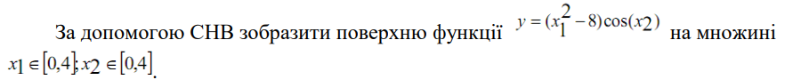

**Результат виконання програми**

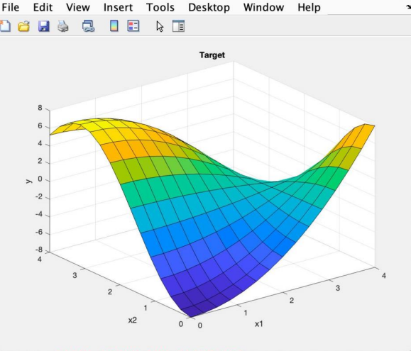

Перегляд правил

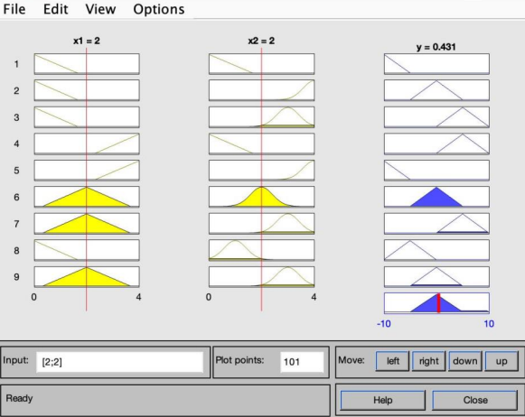

Редагування правил

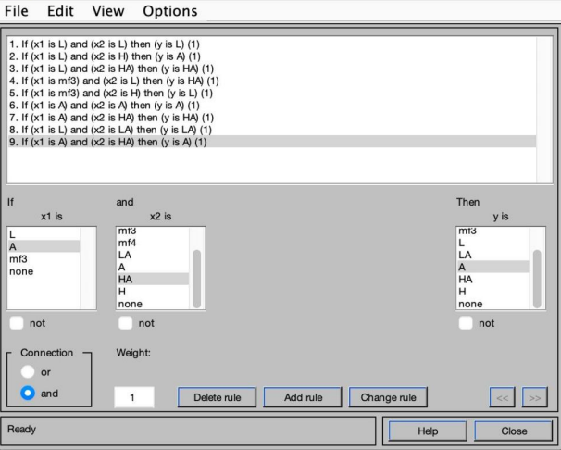

Результат виконання

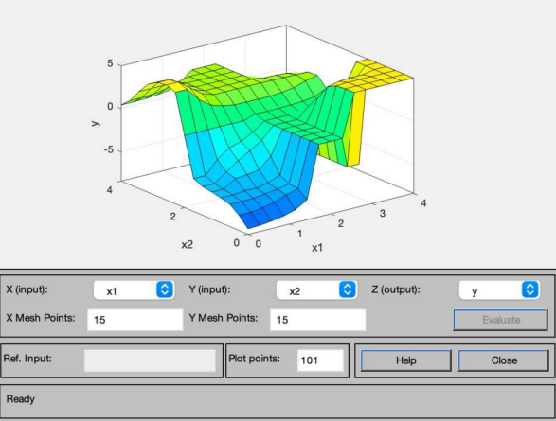

**Завдання 1.** Побудова нечіткої моделі системи керування кранами гарячої і холодної води

Перегляд правил

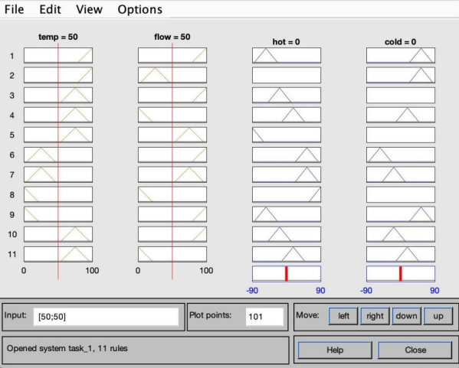

Редагування правил

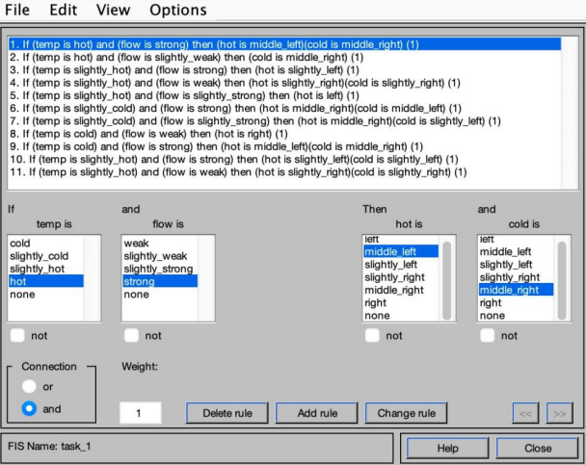

**Результат виконання програми**

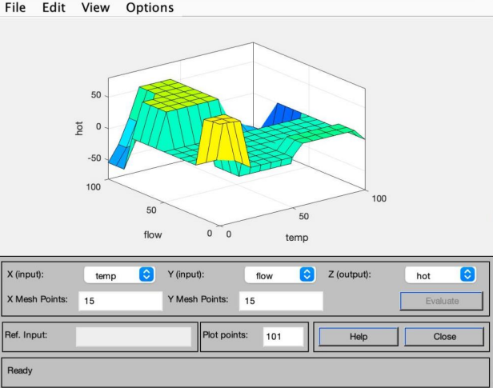

**Завдання 2.** Нечітка модель керування кондиціонером повітря в приміщенні.

Перегляд правил

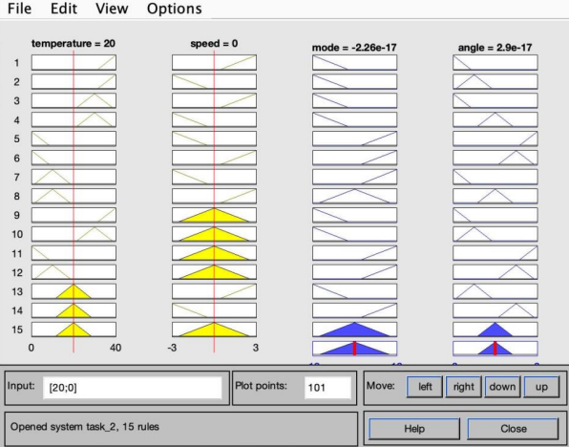

Редагування правил

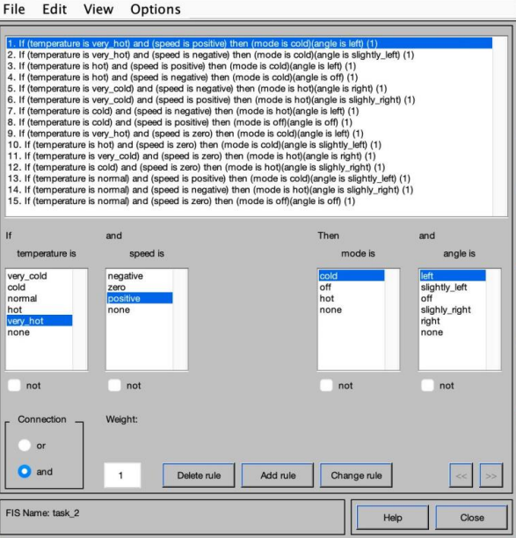

Результат виконання програми

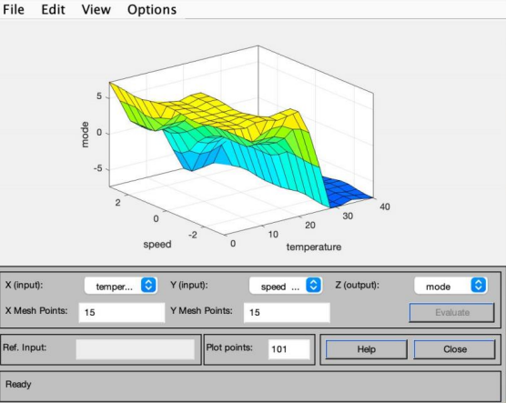

**Висновок:** дослідив можливості ППП MATLAB щодо проектування систем керування на основі алгоритмів нечіткого виводу.